竞赛培训专题1-----等差数列与等比数列

例1.等差数列中,a₃+a₇-a₁₀=8,a₁₁-a₄=4,求S₁₃
解：由求和公式
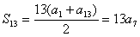知问题转化为求a₇
由条件得：a₇=12
例2.已知数列{a_{n}}满足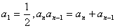
(1)计算：a₂,a₃,a₄ (2)求数列的通项公式
解：(1)由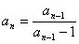可计算出
a₂= -1,a₃=，a₄= -1
有两种解法，一由a₂,a₃,a₄的值猜想通项公式然后用数学归纳法证明
二是由已知得：
(*)
两式相减得：(a_{n-1}-1)(a_{n}-a_{n-2})=0
显然不存在a_{n-1}-1=0的情况，否则代入(*)有a_{n}=a_{n}+1即0=1矛盾，故只有a_{n}=a_{n-2}
这样可得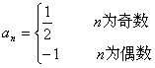 或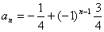
例3.已知数列{a_{n}}的各项均为正数，且前n项之和S_{n}满足6S_{n}=a_{n}²+3a_{n}+2.若a₂，a₄,a₉成等比数列，求数列的通项公式。
解：当n=1时，由题意有6a₁=a₁²+3a+2
于是 a₁=1 或 a₁=2
当n³2时，有6S_{n}=a_{n}²+3a_{n}+2，6S_{n-1}=a_{n-1}²+3a_{n-1}+2
两式相减得：(a_{n}+a_{n-1}) (a_{n}-a_{n-1}-3)=0
由题意知{a_{n}}各项为正，所以a_{n}-a_{n-1}=3
当a₁=1时，a_{n}=1+3(n-1)=3n-2
此时a₄²=a₂a₉成立
当a₁=2时，a_{n}=2+3(n-1)=3n-1
此时a₄²=a₂a₉不成立，故a₁=2舍去
所以a_{n}=3n-2
例4.各项为实数的等差数列的公差为4，其首项的平方与其余各项之和不超过100，这样的数列至多有多少项？
解 设a₁,a₂…,a_{n}是公差为4的等差数列，则
a₁²+a₂+a₃+…+a_{n}£100,
即 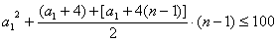
a₁²+(n-1)a₁+(2n²-2n-100)£0 (1)
因此，当且仅当D=(n-1)²-4(2n²-2n-100)³0时，至少存在一个实数a₁满足(1)式。
因为D³0，所以
7n²-6n-401£0,
解得 n₁£n£n₂ (2)
其中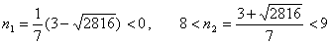，所以满足(2)的自然数n的最大值为8。故这样的数列至多有8项。
例5.各项均为实数的等比数列{a_{n}}的前n项之和为S_{n}，若S₁₀=10，S₃₀=70，求S₄₀。
解 记b₁=S₁₀,b₂=S₂₀-S₁₀,b₃=S₃₀-S₂₀,b₄=S₄₀-S₃₀.设q是{a_{n}}的公比，则b₁,b₂,b₃,b₄构成以r=q¹⁰为公比的等比数列。于是
70=S₃₀=b₁+b₂+b₃
=b₁(1+r+r²)
=10(1+r+r²)
即r²+r-6=0. 解得r=2 或 r=-3
由于r=q¹⁰>0 , 所以r=2
故 S₄₀=10(1+2+2²+2³
例6.给定正整数n和正数M，对于满足条件a₁²+a_{n+1}²£M的所有等差数列a₁,a₂,a₃…试求
S=a_{n+1}+a_{n+2}+…+a_{2n+1}的最大值。
解 设公差为d,a_{n+1}=a. 则
S=a_{n+1}+a_{n+2}+…+a_{2n+1}
=(n+1)a+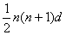
故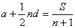
又 M³a₁²+a_{n+1}²
=(a-nd)²+a²
=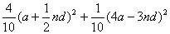
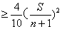
所以 |S|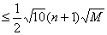
且当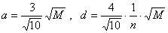 时，
S=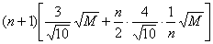
=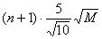
=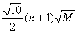
由于此时4a=3nd，所以
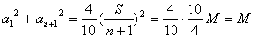
所以S的最大值为。
例7.设等差数列的首项及公差均为非负整数，项数不少于3，且各项之和为97²，这样的数列共有多少个？
解 设等差数列首项为a，公差为d，依题意有
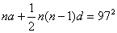
即 [2a+(n-1)d]n=2´97², (3)
因为n为不小于3的自然数，97为素数，故n的值只可能为97，2´97,97²,2´97²四者之一。
若 d>0,则由(3)知
2´97²³n(n-1)d³n(n-1).
故只可能有n=97.于是(3)化为 a+48d=97.
此时可得n=97,d=1,a=49 或 n=97,d=2,a=1.
若d=0时，则由(3)得na=97²,此时n=97,a=97 或 n=97²,a=1。
故符合条件的数列共有4个。
例8.设{a_{n}}是由正数组成的等比数列，S_{n}是前n项之和
(1)证明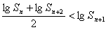
(2)是否存在常数c>0，使得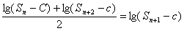成立，并证明你的结论
证明：(1)设{a_{n}}的公比为q,由已知得：a₁>0,q>0
i)当q=1时，S_{n}=na₁,从而，
S_{n}×S_{n+2}-S_{n+1}²=na₁(n+2)a₁-(n+1)²a₁²= -a₁²<0
ii)当q¹1时，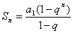
∴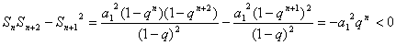
由i)、ii)均有S_{n}×S_{n+2}<S_{n+1}²，两边同时取对数即得证
(2)要使成立，则有
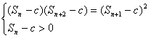分两种情况讨论
i)当q=1时
(S_{n}-c)×(S_{n+2}-c)-(S_{n+1}-c)²=(na₁-c)[(n+2)a₁-c]-[(n+1)a₁-c]²= -a₁²<0
即不存在常数c>0使结论成立
ii)当q¹1时，若条件(S_{n}-c)×(S_{n+2}-c)=(S_{n+1}-c)²成立，则
(S_{n}-c)×(S_{n+2}-c)-(S_{n+1}-c)²=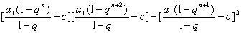
= -a₁q^{n}[a₁-c(1-q)]
而a₁q^{n}¹0，故只能是a₁-c(1-q)=0
即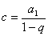，此时，由于c>0,a₁>0，必须0<q<1,但0<q<1时，
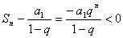不满足S_{n}-c>0，即不存在常数c>0满足条件
综合i)、ii)可得，不存在常数c>0，满足题意
例9.设任意实数x,y满足|x|<1,|y|<1,求证：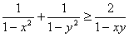 (第19届莫斯科数学竞赛试题)
证明：∵|x|<1,|y|<1，∴x²<1,y²<1，故
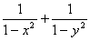=(1+x²+ x⁴+ x⁶+…)+(1+ y²+ y⁴+ y⁶+…)=2+(x²+y²) (x⁴+y⁴)+ (x⁶+y⁶)+…
≥2+2xy+2x²y²+2x³y³+…=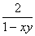
例10.设x,y,z为非负实数，且x+y+z=1,求证：0£xy+yz+zx-2xyz£
证明：由对称性，不妨设x³y³z ∵x+y+z=2×
∴x+y,, z成等差数列，故可设x+y=+d,z=-d
由x+y³2z，得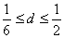，则
xy+yz+zx-2xyz=(x+y)z+xy(1-2z)=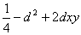³0
当且仅当x=1,y=z=0时取等号
又£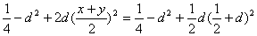
=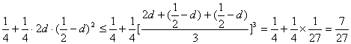
当且仅当x=y=z=时取等号
故0£xy+yz+zx-2xyz£
例11.解方程组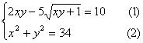
解：由(1)得 解得
即xy=15=,则x,，y成等比数列，于是可设x=q,y=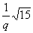 代入(2)整理得：
15q⁴-34q²+15=0
解得：
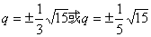
故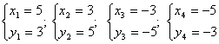经检验都是原方程组的解
例12.解方程：
解：显然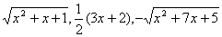成等差数列，故可设
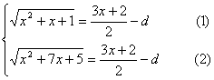 (1)²-(2)²得
-2(3x+2)= -2(3x+2)d 解得d=1或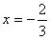
当d=1时，代入(1)解得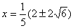是增根，舍去
∵符合题意，∴是原方程的根
例13.等差数列{a_{n}}中，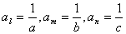，试求(l-m)ab+(m-n)bc+(n-l)ca的值
解：在直角坐标系中，对于任意nÎN,点(n,a_{n})共线，所以有，点
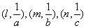共线，于是
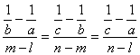，由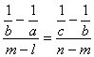，化简得：
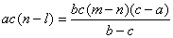，所以
₌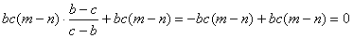
所以所求的值为0
例14.从n个数1,a, a²,…, a^{n} (a>2)中拿走若干个数，然后将剩下的数任意分成两个部分，证明：这两部分之和不可能相等
证明：当a>2时，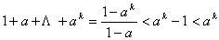，上式对任意kÎN成立，
不妨设剩下的数中最大的数a^{m} (m³1)在第一部分中，
则第一部分各数之和³a^{m}>1+a+…+a^{m-1}³第二部分之和
作业：
1.设{a_{n}}是等比数列，首项a₁>1,公比q>1，求证：数列{}是递减数列
2.确定最大的实数z，使得x+y+z=5，xy+yz+zx=3，并且x与y也是实数
3.将奇数{2n-1}按照第n组含有n个数的规则分组：
1，
3,5
7,9,11,
13,15,17,19
…………………
(1)求第8组中的所有奇数
(2)求1993属于第几组中的第几号数
(3)求第100组中所有奇数的和
(4)求前100组的全体奇数的总和
4.设{a_{n}}与{b_{n}}分别是等差数列和等比数列，且a₁=b₁>0，a₂=b₂>0试比较a_{n}和b_{n}的大小
5.设S={1,2,3,…,n}，A为至少含有两项的公差为正的等差数列，其每一项均在S中，且添加S中的其它元素于A以后，均不能构成与A有相同公差的等差数列，求这种数列A的个数(只有两项的数列也看成等差数列)
6.数列{a_{n}}的前n项之和为S_{n}，若S₁=1且S_{n}1_{=S}n+(5n+1)a^{n},n=1,2,…,|a|¹1，求S_{n}
摘自数学教育之窗

